PRD-POS-001

PRODUCT REQUIREMENTS DOCUMENT
  - POS Self-Service Restoran / Resort
POINT OF SALES • RESTAURANT / RESORT
TUJUAN DOKUMEN
Menjadi sumber kebenaran untuk product owner, designer, engineer, QA, dan AI coding agent. Keputusan yang belum final ditandai sebagai TBD; default rekomendasi dapat dipakai untuk memulai implementasi tanpa mengubah aturan bisnis inti.
Versi 1.0
Disusun dari: Requirement Point Of Sales.docx
Tanggal: 8 September 2026
Status: Implementation-ready draft

1. Kontrol Dokumen
Atribut | Nilai
Nama produk | Point of Sales Self-Service Restoran / Resort
Versi | 1.0
Status | Implementation-ready draft
Pemilik produk | TBD — ditetapkan perusahaan
Audiens | Product Owner, Engineering, UI/UX, QA, DevOps, AI Coding Agent
Sumber awal | Requirement Point Of Sales.docx
Bahasa & zona waktu | Bahasa Indonesia; Asia/Jakarta; mata uang IDR

ATURAN PENGGUNAAN
Jika ada konflik, urutan prioritas adalah: keputusan tertulis terbaru dari Product Owner → PRD ini → UI/UX & Architecture Blueprint → asumsi implementasi. AI agent wajib melaporkan konflik dan tidak boleh mengubah aturan transaksi secara diam-diam.

2. Ringkasan Produk
Sistem ini menyatukan pemesanan mandiri pelanggan, operasional kasir, proses dapur, serta pengelolaan administrasi dalam satu backend dan database. Sistem ditujukan untuk restoran atau resort yang melayani dine-in, take away, dan room service.

2.1 Masalah yang diselesaikan
- Pemesanan manual memperlambat antrean dan meningkatkan kesalahan pencatatan item.
- Kasir, dapur, dan manajemen tidak memiliki status order yang sinkron dan dapat dilacak.
- Perubahan harga atau produk berisiko mengubah histori transaksi jika data tidak disimpan sebagai snapshot.
- Laporan penjualan, penggunaan promo, metode pembayaran, dan performa operasional tersebar atau dibuat manual.
- Hak akses dan perubahan data sensitif belum terkontrol melalui permission dan audit log yang konsisten.

2.2 Nilai utama
Pemangku kepentingan | Nilai yang diterima
Customer | Memesan cepat, transparan, dapat memantau status tanpa meminta staf.
Cashier | Satu antrean order, pembayaran terkontrol, struk konsisten.
Kitchen | Prioritas pesanan jelas, detail item mudah dibaca, status dapat diperbarui.
Admin / Manager | Master data terpusat, laporan akurat, jejak audit tersedia.
Owner | Operasional lebih efisien dan keputusan berbasis data.

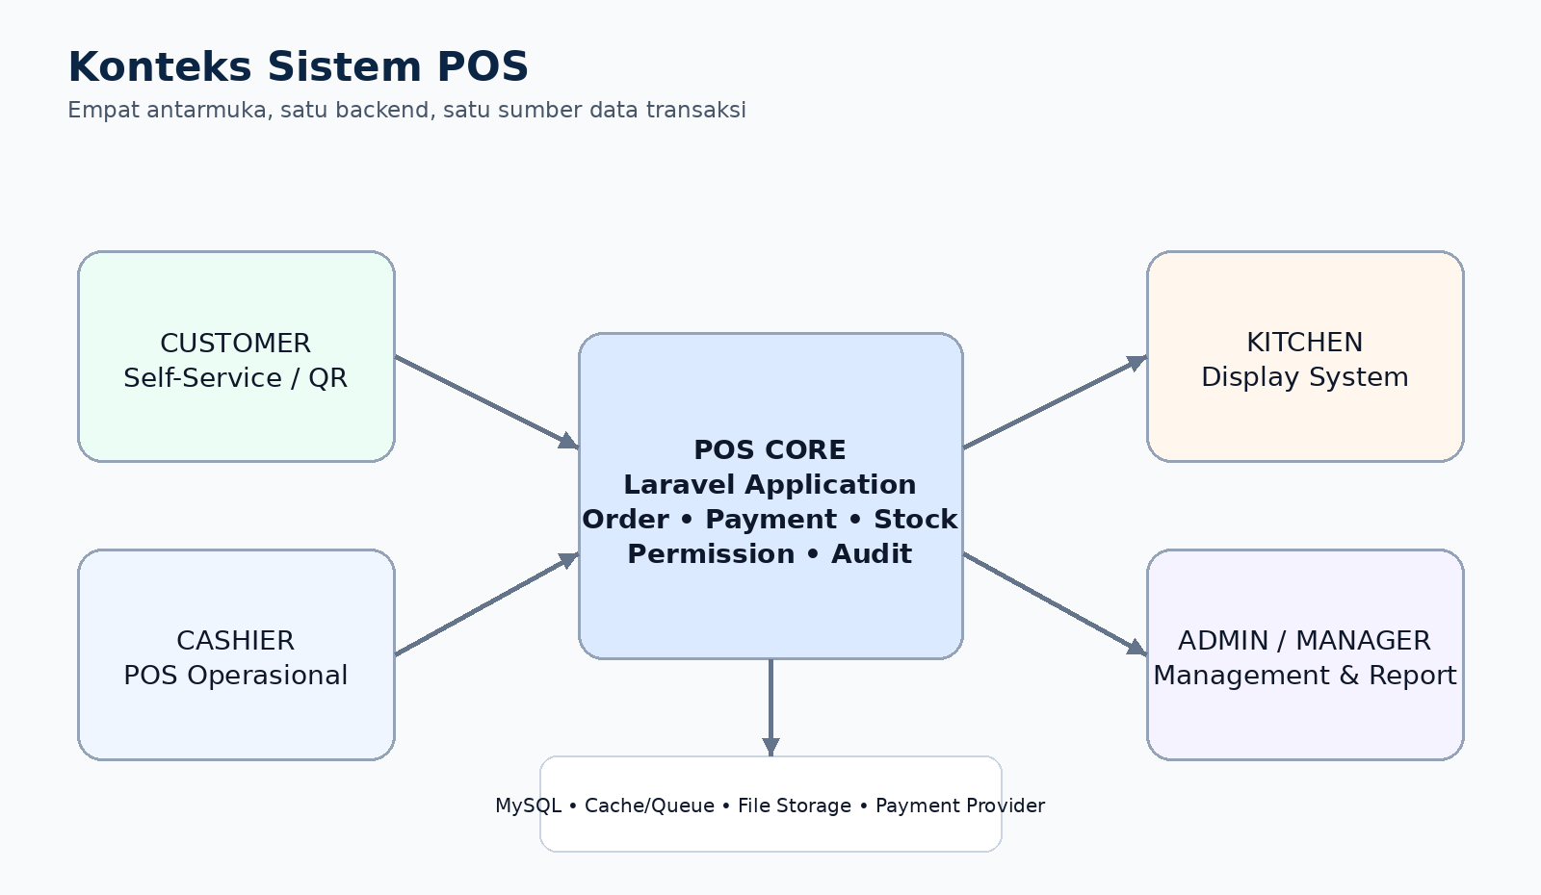
Gambar 1 — Konteks sistem dan permukaan pengguna

3. Sasaran, Indikator, dan Non-Sasaran

3.1 Sasaran produk
- Memungkinkan customer menyelesaikan pemesanan mandiri dari pemilihan lokasi sampai pelacakan order.
- Menghadirkan satu lifecycle order yang konsisten dari NEW sampai COMPLETED atau CANCELLED.
- Menjaga konsistensi harga, stok, pembayaran, dan audit melalui validasi server dan transaksi database.
- Memberikan dashboard operasional realtime atau near-realtime bagi kasir dan kitchen.
- Memberikan admin/manager kontrol penuh sesuai permission serta laporan yang dapat diekspor.

3.2 Target keberhasilan awal
Metrik | Target awal | Cara ukur
Keberhasilan checkout | >= 95% untuk order valid | Checkout sukses / checkout valid
Waktu order muncul di kasir | <= 3 detik p95 | Event timestamp backend vs UI
Konsistensi total | 100% sama dengan perhitungan server | Audit transaksi
Overselling limited stock | 0 insiden | Inventory reconciliation
Jejak perubahan sensitif | 100% tercatat | Audit log coverage
Ketersediaan aplikasi | Target 99.5% bulanan | Monitoring uptime

3.3 Non-sasaran MVP
- Akuntansi lengkap, payroll, procurement, dan ERP.
- Marketplace delivery pihak ketiga, loyalty points, dan membership kompleks.
- Multi-company tenancy penuh; MVP diasumsikan satu organisasi dengan satu atau beberapa area.
- Offline-first penuh. Jika koneksi putus, UI menampilkan status dan mencegah transaksi ganda.
- Reservasi hotel/villa end-to-end; data room hanya digunakan sebagai lokasi room service.

4. Ruang Lingkup dan Tahapan
Tahap | Termasuk | Tidak termasuk / berikutnya
MVP | Auth & RBAC; category/product; area/table/room; customer menu/cart/checkout; cash & payment adapter; cashier queue; KDS; order history; receipt; basic reports; settings; audit log. | Split bill, loyalty, multi-branch consolidation, advanced recipe/BOM.
Phase 1.1 | Dynamic QR table/room; stock reservation; online gateway production; refund workflow; CSV/PDF export; low-stock alert. | Third-party delivery integration.
Phase 2 | Multi-branch, recipe ingredients, purchase order, customer profile/loyalty, advanced analytics, offline queue. | Ditentukan melalui discovery lanjutan.

KEPUTUSAN SCOPE
Kitchen Display dapat dinonaktifkan melalui feature flag, tetapi struktur status dan event kitchen tetap tersedia agar fondasi tidak perlu diubah saat modul diaktifkan.

5. Aktor, Role, dan Permission
Aktor | Role sistem | Cakupan
Customer | Tanpa akun | Menu, cart, checkout, pembayaran, tracking berdasarkan token/order.
Cashier | CASHIER | Antrean order, terima/tolak, pembayaran cash, status operasional, receipt, histori terbatas.
Kitchen | KITCHEN | Order accepted, detail item, cooking/ready, catatan issue; tanpa akses harga sensitif.
Manager | MANAGER | Operasional dan laporan sesuai permission; tidak otomatis dapat mengubah konfigurasi kritis.
Admin | ADMIN | Master data, user/role, settings, promo, laporan, audit; tindakan kritis tetap dikonfirmasi.

5.1 Matriks izin minimum
Modul | Customer | Cashier | Kitchen | Manager | Admin
Catalog | — | R | R | CRUD* | CRUD
Order queue | Create/Track | R/U | R/U status | R/U | CRUD*
Payment | Initiate | Cash confirm | — | R/Refund* | CRUD/Refund
Inventory | — | R | R availability | R/U | CRUD
Reports | — | Own shift | — | R/Export | R/Export
Users & roles | — | — | — | — | CRUD
Settings | — | — | — | R terbatas | CRUD
Audit logs | — | — | — | R | R

Keterangan: R = read, U = update, CRUD = create/read/update/delete. Tanda * tetap dibatasi permission granular dan aturan bisnis.

6. Asumsi Implementasi
Atribut | Nilai
Arsitektur referensi | Laravel 13 modular monolith, server-rendered responsive UI, endpoint JSON untuk interaksi dinamis.
Database | MySQL 8; seluruh transaksi keuangan menggunakan DECIMAL, bukan floating point.
Frontend | Blade + Tailwind CSS + komponen interaktif ringan; dapat diganti React/Inertia tanpa mengubah kontrak domain.
Realtime | Laravel Reverb/WebSocket; fallback polling 5–10 detik.
Queue/cache | Redis direkomendasikan; database queue/cache diperbolehkan untuk development.
Payment | Adapter provider; development menggunakan sandbox/mock. Provider production = TBD.
Storage | Public/private object storage atau Laravel storage untuk gambar produk dan export.
Deployment | Linux/container, HTTPS, worker queue, scheduler, backup database otomatis.

7. User Journey Utama
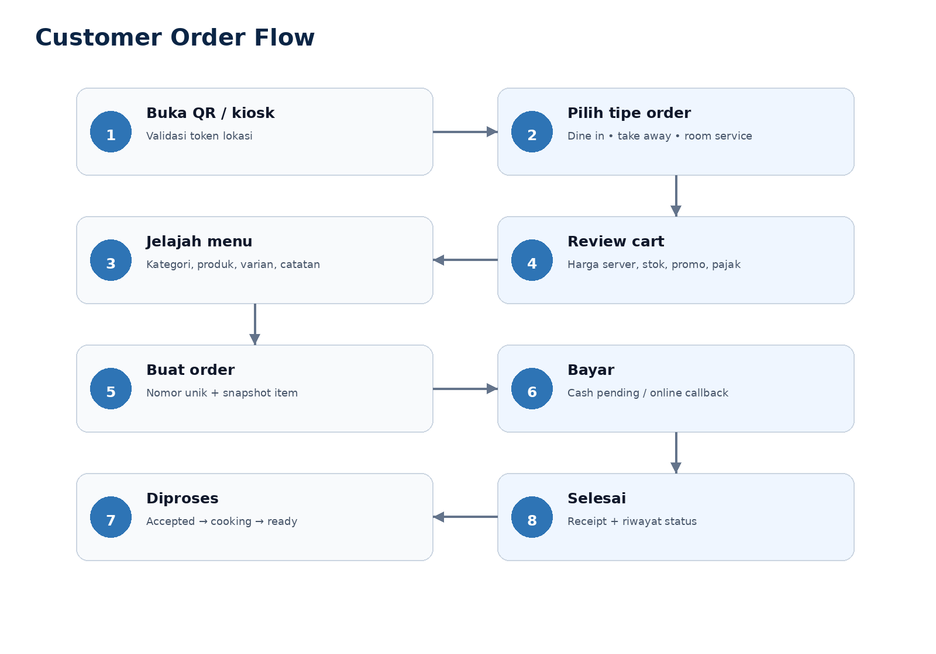
Gambar 2 — Alur pemesanan customer yang direkomendasikan

7.1 Journey customer
- Customer membuka URL kiosk atau memindai QR bertoken untuk meja/room.
- Sistem memvalidasi lokasi dan meminta tipe order jika belum ditentukan.
- Customer memilih kategori, membuka detail produk, menentukan quantity dan catatan, lalu menambahkan ke cart.
- Saat checkout, backend mengambil harga aktif, memvalidasi availability/stok, menerapkan promo, pajak, dan service charge.
- Backend membuat order dan snapshot item secara atomik. Untuk online payment, order berada dalam status NEW + payment PENDING sebelum redirect ke provider agar callback selalu memiliki referensi internal.
- Customer menyelesaikan pembayaran atau memilih bayar di kasir, kemudian menerima order number dan tracking token.
- Kasir menerima/menolak order; kitchen memproses accepted order; customer melihat perubahan status hingga selesai.

8. Functional Requirements
Setiap requirement memiliki ID stabil. AI agent dan QA harus merujuk ID ini pada commit, test case, atau issue yang relevan.

8.1 Authentication & Session
ID | Requirement | Prioritas
FR-AUTH-001 | Staff login menggunakan email dan password; hanya user aktif yang dapat masuk. | P0
FR-AUTH-002 | Password disimpan menggunakan hash framework; tidak pernah dicatat di log. | P0
FR-AUTH-003 | Setelah login, user diarahkan ke dashboard sesuai role dan permission. | P0
FR-AUTH-004 | Session memiliki idle timeout configurable; logout membatalkan session aktif. | P0
FR-AUTH-005 | Percobaan login dibatasi dan kegagalan berulang dicatat. | P0
FR-AUTH-006 | Reset password admin-assisted wajib menghasilkan audit log; email reset mandiri adalah P1. | P1

8.2 Customer Self-Service
ID | Requirement | Prioritas
FR-CUS-001 | Customer dapat membuka menu tanpa akun melalui kiosk, URL, atau QR bertoken. | P0
FR-CUS-002 | Customer memilih dine_in, take_away, atau room_service; kombinasi lokasi harus valid. | P0
FR-CUS-003 | Menu hanya menampilkan category aktif dan product active+available; sold-out tetap boleh ditampilkan dengan label jika setting aktif. | P0
FR-CUS-004 | Customer dapat mencari, memfilter kategori, melihat detail, harga, gambar, deskripsi, dan status. | P0
FR-CUS-005 | Cart mendukung quantity, catatan per item, hapus item, dan ringkasan estimasi. | P0
FR-CUS-006 | Nilai cart dari browser tidak dipercaya; seluruh harga dan total dihitung ulang server saat checkout. | P0
FR-CUS-007 | Checkout menolak item nonaktif, stok kurang, lokasi tidak valid, promo kedaluwarsa, atau total berubah; UI menjelaskan perubahan. | P0
FR-CUS-008 | Setelah order dibuat, customer menerima order number serta tracking token yang tidak mudah ditebak. | P0
FR-CUS-009 | Tracking menampilkan status, estimasi non-binding, ringkasan item, dan petunjuk pengambilan/pengantaran. | P0

8.3 Cashier POS
ID | Requirement | Prioritas
FR-CAS-001 | Dashboard menampilkan order NEW secara realtime/near-realtime, diurutkan oldest-first dengan indikator umur order. | P0
FR-CAS-002 | Kasir membuka detail lengkap sebelum menerima atau membatalkan order. | P0
FR-CAS-003 | Pembatalan wajib memilih alasan atau mengisi catatan; perubahan dicatat pada status history dan audit. | P0
FR-CAS-004 | Untuk cash, kasir memasukkan uang diterima, sistem menghitung kembalian, lalu konfirmasi paid secara atomik. | P0
FR-CAS-005 | Kasir tidak dapat menandai online payment sebagai paid secara manual tanpa permission override. | P0
FR-CAS-006 | Kasir dapat mencetak atau mengunduh receipt; reprint memiliki penanda salinan. | P0
FR-CAS-007 | Riwayat transaksi dapat difilter tanggal, status, order number, metode pembayaran, dan lokasi. | P0
FR-CAS-008 | Shift summary menampilkan total transaksi dan cash expected; formal cash drawer closing adalah P1. | P1

8.4 Kitchen Display System
ID | Requirement | Prioritas
FR-KDS-001 | KDS hanya menampilkan order ACCEPTED/COOKING yang relevan dengan station/area. | P0
FR-KDS-002 | Kartu order menonjolkan order age, nomor, lokasi, item, quantity, dan notes. | P0
FR-KDS-003 | Kitchen dapat mengubah ACCEPTED→COOKING→READY; transisi lain ditolak server. | P0
FR-KDS-004 | Perubahan status memicu event ke cashier dan customer tracker. | P0
FR-KDS-005 | Suara order baru dapat diaktifkan/nonaktifkan per device; suara tidak menjadi satu-satunya indikator. | P1

8.5 Catalog & Inventory
ID | Requirement | Prioritas
FR-CAT-001 | Admin mengelola category dengan name, slug, description, image, status, dan sort order. | P0
FR-CAT-002 | Category yang masih dipakai tidak boleh hard-delete; gunakan nonaktif/soft-delete atau pindahkan product. | P0
FR-CAT-003 | Admin mengelola product dengan category wajib, SKU unik, name, slug, image, cost price, sale price, stock type, stock, status, featured, sort order. | P0
FR-CAT-004 | Perubahan harga tidak mengubah order lama karena order_items menyimpan snapshot. | P0
FR-CAT-005 | Perubahan stok menghasilkan inventory movement agar dapat direkonsiliasi. | P1
FR-CAT-006 | Produk limited stock tidak boleh menghasilkan stok negatif; update memakai row lock/atomic check. | P0

8.6 Locations
ID | Requirement | Prioritas
FR-LOC-001 | Admin mengelola area bertipe restaurant, pool, room, villa, atau other. | P0
FR-LOC-002 | Meja dan room memiliki nomor unik, status, area, dan token QR opsional. | P0
FR-LOC-003 | Dine-in wajib memiliki table_id; room service wajib room_id; take away tidak memerlukan keduanya. | P0
FR-LOC-004 | Location inactive tidak dapat dipakai untuk order baru tetapi histori tetap terbaca. | P0

8.7 Pricing, Discount, Tax & Service
ID | Requirement | Prioritas
FR-PRI-001 | Backend menghitung subtotal dari snapshot price × quantity. | P0
FR-PRI-002 | Discount percentage/fixed divalidasi periode aktif, minimum amount, target product/category, dan batas maksimal total. | P0
FR-PRI-003 | Satu default: hanya satu automatic discount terbaik diterapkan per order; stacking = TBD/P1. | P0
FR-PRI-004 | Urutan hitung default: subtotal → discount → taxable base → tax → service charge → grand total. | P0
FR-PRI-005 | Tax dan service charge bersumber dari settings/versioned rule, bukan input browser. | P0
FR-PRI-006 | Semua pembulatan menggunakan aturan IDR yang konsisten dan diuji. | P0

8.8 Payment & Refund
ID | Requirement | Prioritas
FR-PAY-001 | Payment method berasal dari master aktif dan sesuai channel/order type. | P0
FR-PAY-002 | Satu order dapat memiliki beberapa payment attempts tetapi maksimal satu settlement aktif untuk MVP. | P0
FR-PAY-003 | Webhook online harus diverifikasi signature, idempotent, disimpan ringkas, dan aman diproses ulang. | P0
FR-PAY-004 | Status provider tidak dipercaya dari redirect browser; hanya callback terverifikasi atau server-side inquiry yang mengubah paid. | P0
FR-PAY-005 | Refund hanya oleh permission tertentu, wajib alasan, referensi payment, jumlah, actor, dan audit log. | P1
FR-PAY-006 | Payment failed/expired tidak menghapus order; user dapat membuat attempt baru selama order masih valid. | P0

8.9 Admin, Reports & Settings
ID | Requirement | Prioritas
FR-ADM-001 | Admin mengelola user, role, status, dan permission granular. | P0
FR-ADM-002 | Dashboard menampilkan gross sales, net sales, order count, average order value, status distribution, top products, dan payment mix. | P0
FR-ADM-003 | Laporan dapat difilter rentang tanggal, area, order type, status, cashier, dan payment method. | P0
FR-ADM-004 | Export CSV wajib; PDF printable adalah P1. | P0
FR-ADM-005 | Settings mencakup identitas bisnis, receipt, tax, service charge, currency, timezone, order timeout, dan feature flags. | P0
FR-ADM-006 | Audit log dapat dicari berdasarkan actor, action, module, target, dan tanggal; log tidak dapat diedit dari UI. | P0

9. Business Rules
ID | Aturan
BR-001 | Server adalah sumber kebenaran untuk harga, diskon, pajak, service charge, total, availability, dan stok.
BR-002 | Order wajib memiliki minimal satu order item dan order_number unik.
BR-003 | Kombinasi lokasi mengikuti order_type; ID lokasi yang tidak relevan harus NULL.
BR-004 | Snapshot minimal item: product_name, SKU opsional, price, quantity, subtotal, notes.
BR-005 | Order dan payment tidak dihapus permanen; koreksi dilakukan melalui status, void/refund, dan audit.
BR-006 | Transition order hanya: NEW→ACCEPTED/CANCELLED; ACCEPTED→COOKING/CANCELLED; COOKING→READY/CANCELLED dengan override; READY→COMPLETED; terminal status tidak dapat dibuka kembali tanpa proses administratif.
BR-007 | Payment transition normal: PENDING→PAID/FAILED/EXPIRED; PAID→REFUNDED atau PARTIALLY_REFUNDED pada fase refund.
BR-008 | Cash payment hanya paid setelah kasir konfirmasi; online payment hanya paid dari callback/inquiry terverifikasi.
BR-009 | Order status dan payment status independen tetapi memiliki guard, misalnya online order tidak diteruskan ke kitchen sebelum PAID kecuali setting pay-later.
BR-010 | Cancellation setelah stok terpotong harus membuat reversal inventory movement.
BR-011 | Discount tidak boleh membuat subtotal setelah diskon negatif.
BR-012 | Semua perubahan kritis mencatat actor, waktu, target, old/new values yang disaring, dan IP jika tersedia.
BR-013 | Tanggal laporan menggunakan Asia/Jakarta; timestamp database disimpan konsisten (direkomendasikan UTC).
BR-014 | Idempotency key wajib untuk create order dan create payment attempt agar retry tidak menggandakan transaksi.
BR-015 | QR/token customer tidak boleh hanya berisi table_id mentah; gunakan signed token atau opaque token yang dapat dicabut.

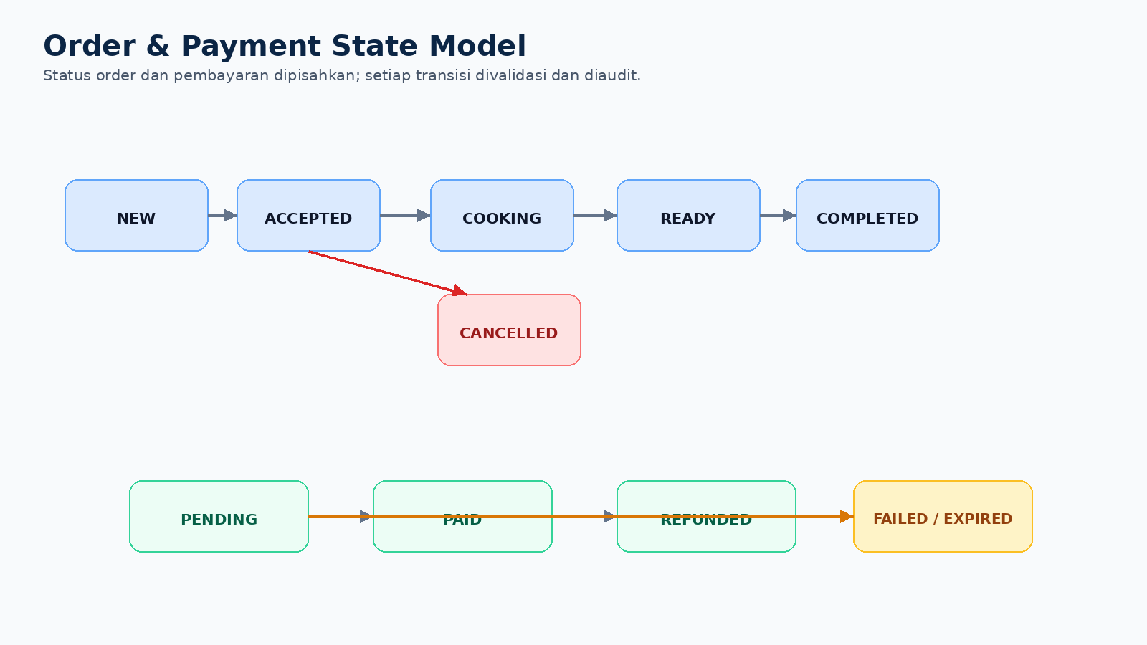
Gambar 3 — State model order dan payment

10. Data Requirements

10.1 Entitas sumber
Entitas | Fungsi
roles | Role staff.
users | Akun staff dan status.
categories | Kelompok produk.
products | Master produk, harga, stok.
areas | Area operasional.
dining_tables | Meja dine-in.
rooms | Room/villa untuk room service.
orders | Header transaksi dan total snapshot.
order_items | Item dan snapshot nama/harga.
payment_methods | Master cara bayar.
payments | Attempt/settlement pembayaran.
order_status_histories | Riwayat transisi order.
discounts | Aturan promo.
discount_items | Target product/category.
audit_logs | Jejak perubahan.

10.2 Penyempurnaan skema yang direkomendasikan
Entitas/Perubahan | Tujuan | Prioritas
permissions + role_permissions | Permission granular untuk manager dan action sensitif. | P0
settings | Key/value bertipe dan terenkripsi untuk konfigurasi non-secret; secret tetap di environment. | P0
payment_attempts atau perluasan payments | provider, external_id, idempotency_key, expires_at, failure_code, metadata terfilter. | P0
refunds | Jumlah, alasan, status, provider reference, approved_by. | P1
inventory_movements | IN/OUT/ADJUSTMENT/REVERSAL dengan before/after dan reference order. | P1
stock_reservations | Reservasi stok berumur pendek untuk pembayaran online. | P1
order_tokens | Tracking token hash, expires_at, revoked_at. | P0
device_stations | Identitas kiosk/kasir/kitchen, area/station, last_seen. | P1
order_cancellations | Reason code, notes, actor, timestamp. | P0

10.3 Constraint dan index minimum
- UNIQUE: roles.name, users.email, categories.slug/name, products.slug/SKU, order_number, table_number, room_number, payments.external_id bila ada.
- INDEX: seluruh foreign key; orders(ordered_at, order_status), orders(payment_status, ordered_at), orders(area_id, ordered_at), order_items(product_id), payments(status, paid_at), audit_logs(module, created_at).
- CHECK/application validation: quantity > 0; monetary values >= 0; start_date <= end_date; satu target discount item (product atau category).
- Foreign key historis menggunakan RESTRICT atau SET NULL sesuai aturan; cascade hanya untuk child yang memang tidak bermakna tanpa parent, misalnya order_items ketika hard delete tidak pernah dilakukan.
- Gunakan transaction + row locking untuk checkout dan stock mutation yang dapat bersaing.

11. Non-Functional Requirements
ID | Requirement
NFR-PERF-001 | Menu initial load p95 <= 2 detik pada koneksi 4G wajar, di luar gambar besar yang belum cache.
NFR-PERF-002 | Aksi kasir/KDS p95 <= 1.5 detik di jaringan internal, di luar provider payment.
NFR-REL-001 | Create order/payment idempotent; retry aman dan tidak menggandakan transaksi.
NFR-REL-002 | Event realtime boleh at-least-once; consumer harus idempotent dan UI melakukan reconciliation.
NFR-SEC-001 | HTTPS wajib; CSRF, XSS escaping, SQL injection protection, secure cookie, session rotation, rate limiting.
NFR-SEC-002 | Authorization dicek server pada setiap action; menyembunyikan tombol bukan kontrol akses.
NFR-ACC-001 | Target WCAG 2.2 AA untuk customer/admin; KDS memiliki kontras tinggi dan tidak bergantung warna saja.
NFR-COMP-001 | Responsive pada 360px–desktop; cashier ditargetkan tablet/desktop, KDS layar 10–43 inci.
NFR-OBS-001 | Structured logs, correlation/request ID, error tracking, health checks, queue monitoring.
NFR-BACKUP-001 | Backup harian; target awal RPO 24 jam dan RTO 4 jam, diverifikasi dengan restore drill berkala.
NFR-PRIV-001 | Log dan audit tidak menyimpan password, secret, full payment credential, atau data callback mentah yang sensitif.
NFR-MAINT-001 | Business logic utama berada pada service/use-case domain, bukan hanya controller/UI.

12. Security & Compliance Baseline
- Gunakan OWASP ASVS Level 2 sebagai baseline internal dan prinsip least privilege.
- Role/permission divalidasi oleh Policy/Gate pada backend; endpoint staff tidak dapat diakses customer.
- Kredensial provider dan APP_KEY disimpan sebagai secret environment, tidak di database atau repository.
- Webhook payment menggunakan signature verification, timestamp tolerance, replay protection, idempotency, dan allowlist bila provider mendukung.
- Sensitive action—refund, perubahan tax, user role, manual override payment—memerlukan re-authentication atau konfirmasi eksplisit dan audit.
- File upload memvalidasi MIME, ukuran, ekstensi, nama file, dan storage path; gambar diproses ulang bila perlu.
- Rate limit terpisah untuk login, menu public, checkout, tracking, dan webhook.
- Data retention audit/order ditentukan perusahaan; purge hanya untuk data non-finansial yang secara hukum dan bisnis boleh dihapus.

13. Reporting Definitions
Metrik | Definisi
Gross sales | Jumlah grand total order COMPLETED sebelum refund, sesuai filter waktu.
Net sales | Gross sales dikurangi refund yang berhasil pada periode pelaporan yang dipilih.
Order count | Jumlah order COMPLETED; cancelled ditampilkan terpisah.
Average order value | Gross sales / jumlah order completed; tampilkan 0 bila pembagi 0.
Top product | Jumlah quantity atau revenue dari order completed; mode dipilih eksplisit.
Payment mix | Komposisi settlement PAID berdasarkan payment method.
Preparation time | READY timestamp dikurangi ACCEPTED timestamp; data tidak lengkap dikecualikan dan dihitung terpisah.

14. Error, Empty, and Recovery States
Kondisi | Perilaku wajib
Harga berubah saat cart | Checkout dihentikan; tampilkan item dan harga baru; customer menyetujui ulang.
Stok tidak cukup | Jelaskan item bermasalah; pertahankan item lain; jangan buat order parsial tanpa konfirmasi.
Payment callback terlambat | Status tetap pending; scheduled inquiry/reconciliation memperbarui hasil.
Realtime terputus | Tampilkan banner reconnecting; lakukan polling fallback dan reconcile state.
Print gagal | Transaksi tetap tersimpan; berikan retry/reprint tanpa membuat order baru.
Double click/refresh | Idempotency key mengembalikan transaksi yang sama.
Session habis | Simpan draft non-sensitif bila aman; minta login ulang sebelum action staff.
Data kosong | Tampilkan empty state yang menjelaskan langkah berikutnya, bukan tabel kosong semata.

15. Acceptance Criteria Kritis
ID | Skenario penerimaan
AC-01 | Given product aktif dan stok cukup, when checkout valid dikirim, then satu order dan seluruh item snapshot tersimpan dalam satu transaksi.
AC-02 | Given harga browser dimanipulasi, when checkout, then server mengabaikan nilai tersebut dan menghitung dari database.
AC-03 | Given dua checkout bersamaan untuk sisa stok satu, when diproses, then hanya satu berhasil dan stok tidak negatif.
AC-04 | Given idempotency key yang sama dikirim ulang, when request diulang, then tidak terbentuk order/payment duplikat.
AC-05 | Given callback signature salah, when diterima, then payment tidak berubah dan security event dicatat.
AC-06 | Given product diubah setelah transaksi, when receipt lama dibuka, then nama dan harga snapshot tetap sama.
AC-07 | Given user cashier mengakses user management, when request dikirim langsung, then server merespons forbidden.
AC-08 | Given order ACCEPTED, when kitchen menandai COOKING lalu READY, then cashier dan tracker menerima status terbaru.
AC-09 | Given order dibatalkan, when alasan kosong, then action ditolak; jika valid, status history dan audit log terbentuk.
AC-10 | Given filter laporan sama, when UI dan CSV dihitung, then angka ringkasan konsisten.

16. Test Strategy
Lapisan | Cakupan minimum
Unit | Pricing, discount eligibility, tax/service calculation, transition guards, permission helpers.
Feature/API | Auth, checkout, payment callback, cash confirm, order transitions, report filters, export.
Concurrency | Limited stock race, duplicate checkout, duplicate webhook, queue retry.
Integration | Payment sandbox, storage, queue, WebSocket/polling fallback, printer adapter bila ada.
E2E | Customer dine-in/room/take-away; cash; online success/fail; cashier cancel; kitchen complete; admin CRUD.
Security | Authorization bypass, IDOR, CSRF, XSS, rate limit, file upload, secret leakage.
Accessibility | Keyboard, focus, labels, contrast, screen reader basics, reduced motion.
UAT | Skenario operasional ditandatangani owner/manager sebelum production.

17. Delivery Plan
Milestone | Output
0. Foundation | Project setup, env, CI, auth/RBAC, migrations, seed, base layout, logging.
1. Master Data | Category, product, area, table, room, payment method, settings.
2. Customer Ordering | Menu, cart, checkout, order creation, tracking token.
3. Operations | Cashier queue, cash payment, KDS, realtime/polling, receipt.
4. Online Payment | Gateway adapter, webhook, inquiry, expiry, reconciliation.
5. Admin & Reporting | Dashboard, filters, CSV/PDF, audit, user/role.
6. Hardening | Concurrency, security, performance, accessibility, backup/restore, UAT.

18. Definition of Done
- Requirement P0 terimplementasi dan memiliki test otomatis pada logic kritis.
- Migration dan seeder dapat dijalankan pada database kosong tanpa error.
- Permission diuji di backend untuk seluruh role.
- Checkout/payment/order transition idempotent serta lulus concurrency test.
- Responsive dan state loading/empty/error tervalidasi pada device target.
- Tidak ada secret, debug mode, data dummy, atau akun default berpassword lemah di production.
- Queue worker, scheduler, health check, logging, backup, dan restore procedure terdokumentasi.
- README berisi setup, environment variables, architecture, test, build, deploy, dan troubleshooting.
- UAT scenario disetujui pemilik produk dan release memiliki rollback plan.

19. Instruksi Eksekusi untuk AI Coding Agent
MANDAT
Bangun aplikasi production-minded berdasarkan PRD ini dan Blueprint pendamping. Jangan menghasilkan prototype visual saja. Jangan memakai data dummy pada jalur produksi. Bila ada requirement tidak jelas, buat daftar pertanyaan/TBD; gunakan default rekomendasi hanya jika tidak mengubah uang, permission, atau integritas transaksi.
- Mulai dengan audit requirement dan tulis implementation plan per milestone sebelum coding.
- Pertahankan ID FR/BR/NFR pada test atau dokumentasi agar traceable.
- Gunakan service/use-case untuk pricing, checkout, payment, inventory, dan status transition.
- Gunakan Form Request/DTO untuk validasi; Policy/Gate untuk authorization; DB::transaction untuk operasi atomik.
- Sediakan migration, factory, seeder role/admin, test, dan dokumentasi setup.
- Setiap UI wajib responsive, accessible, serta memiliki loading/skeleton, empty, validation, error, success, disabled, dan offline/reconnecting state yang relevan.
- Sebelum menyatakan selesai: jalankan lint/format, unit/feature/E2E test, migration fresh seed, build production, dan security sanity check; laporkan hasil sebenarnya.

20. Open Decisions / TBD
ID | Keputusan | Default / tindakan
TBD-01 | Nama brand, logo, warna final | Gunakan design token netral pada Blueprint; jangan hardcode di banyak tempat.
TBD-02 | Payment provider production | Implementasikan adapter interface + mock/sandbox terlebih dahulu.
TBD-03 | Aturan pajak/service charge legal dan pembulatan | Jadikan settings; butuh approval owner/finance sebelum go-live.
TBD-04 | Printer dan ukuran struk | Default browser print + 80mm CSS; adapter hardware P1.
TBD-05 | Discount stacking | Default tidak stacking; pilih satu promo terbaik.
TBD-06 | Multi-branch | MVP single organization; jangan menambah tenant_id tanpa keputusan.
TBD-07 | Order online sebelum bayar | Default buat order pending agar callback memiliki referensi; expire otomatis.
TBD-08 | Retention dan kebijakan refund | Tentukan bersama owner/finance/legal.

Lampiran A — Referensi Status
Domain | Status | Makna
Order | new | Order terbentuk, menunggu validasi/penerimaan.
Order | accepted | Diterima operasional dan siap diproses.
Order | cooking | Sedang disiapkan.
Order | ready | Siap disajikan/diantar.
Order | completed | Telah diserahkan; terminal.
Order | cancelled | Dibatalkan dengan alasan; terminal.
Payment | pending | Belum settled.
Payment | paid | Pembayaran terverifikasi.
Payment | failed | Attempt gagal.
Payment | expired | Attempt melewati masa berlaku.
Payment | refunded | Dana dikembalikan seluruhnya.

Lampiran B — Traceability Checklist
- Setiap route/page dipetakan ke minimal satu FR.
- Setiap action mutasi dipetakan ke BR dan permission.
- Setiap requirement P0 memiliki test case atau alasan pengecualian.
- Setiap data sensitif memiliki owner, retention, dan audit behavior; setiap integrasi eksternal memiliki timeout, retry, idempotency, dan reconciliation path.

